Қысқа мерзімді жоспар

Ұзақ мерзімді жоспардың тарауы:Гидросфера Мектеп: ШОЖББМ
Күні: Мұғалімнің аты-жөні: Есенова Г С
Сынып: 7 сынып Қатысқандар: Қатыспағандар:
Сабақтың тақырыбы | Мұхит суларының қозғалысы.
Осы сабақта қол жеткізілетін оқу мақсаттары (оқу бағдарламасына сəйкес) | 7.3.3.6.Мұхит суларының қозғалысын жіктеп, түсіндіреді.
Сабақтың мақсаты | Оқушылар дүниежүзілік мұхит суларының қозғалысы, түрлерін, қалыптасу себептерін, таралу аймақтарын біледі. Климатқа әсерін түсінеді.  Барлығы: Мұхит суының қозғалысын біледі.  Басым бөлігі: Ағыстардың түрлерін, туындау себептерін біледі.  Кейбір оқушылар: Ағыстар мен толқындарды салыстырады. Ағыстардың маңызын және климатқа әсерін біледі. Қалқыма мұздардың дрейфі туралы айтады және картадан көрсетеді.
Күтілетін нәтижелер: | Мұхит суының қозғалысын түсінеді. Ағыстардың түрлерін, туындау себептерін біледі.  Ағыстар мен толқындарды салыстырады.Ағыстардың маңызын және құрлық климатына әсерін біледі.Толқын элементтері мен ағыс ерекшеліктерін сипаттай алады; негізгі ағыстардың таралу аймақтарын анықтайды, картадан көрсете алады.
Негізгі ұғымдар мен терминдер: | Толқын қыры, табаны, биіктігі, ұзындығы, жылы ағыс, суық ағыс, бейтарап ағыс, көтерілу толқындары, толқынның маңызы. Дрейф.
Бағалау критерийі | Түсіну: Судың қозғалу себебін түсіндіреді. Толқын элементтерін көрсетеді.  Қолдану: Дүниежүзілік мұхиттағы ағыстарды картадан табады.  Жинақтау: Ағыстар мен толқындарды салыстырады.Ағыстар маңызын, құрлық климатына әсерін біледі. Қалқыма мұздардың дрейфі туралы айтады және картадан көрсетеді.
Тілдік мақсаттар | Оқылым-айтылым: Мәтіндегі негізгі ойды бірлесе оқиды,тапсырмаларды орындау барысында оқушылар топтық талқылаулар арқылы бір бірімен пікір алмасады,пікірталас, диалогқа қатысады.  Тыңдалым-жазылым:Ойларын ортаға салады, дәлелдейді, картамен жұмыстарын жүргізеді.Дәптерге терминдерді жазып алады.
Құндылықтарға баулу | Қазақстандық патриотизм азаматтық жауапкершілік, құрмет, ынтымақ-тастық,еңбек пен шығармашылық, ашықтық, өмір бойы оқып үйрену. Өзгелердің мәдениетіне және көзқарастарына құрметпен қарауға, тарихтың, мәдениет пен тілдің біртұтастығына баулу.
Пəнаралық байланыс | Физика-конвекция ұғымын қалыптастыру. Экономика- шаруашылықта пайдалану.Экология – ағыстардың ластанудың таралуына әсер етуі.
Алдыңғы білім | Мұхиттардағы судың қозғалысын біледі.

Сабақтың барысы
Сабақтың жоспарланған кезеңдері | Сабақтағы жоспарланған жаттығу түрлері |  |  |  | Cабаққа қажетті ресурстар
Сабақтың басы | - Оқушылармен амандасып, түгендеу; психологиялық жағымды ахуал тудыру;  - Сұрақ жауап арқылы үй тапсырмасын тексеру.  - Бүгін сабаққа қандай мақсатпен келдіңдер? Сабақ мақсаты туралы пікірлерін айтады.  - Топқа бөлу: «Мұхиттар» (оқушылар мұхит жазылған қима қағаздарды алады )
Сабақтың ортасы | - Визуальді көру арқылы есте сақтау мақсатында элекронды оқулықтан анимация немесе бейнеролик көрсету: «Мұхит суының қозғалысы».  Дескриптор:  - Бейнероликтен ағыстар туралы және толқынға тән элементтер туралы көреді;  - Ағыстардың таралу аймақтары туралы ақпарат алады.  - Ағыстардың климатқа әсері туралы түсінік алады.  - Мәтінмен жұмыс: оқушылар «Мұхит суларының қозғалысы» тақырыбы бойынша мәтінмен танысады.  Дескриптор:  - Мәтіннен мұхит суларының қозғалыстары мен ағыстары туралы мәлімет алады;  - Мұхит сулары мен атмосфера арасындағы байланысты біледі.  1 топ: «Тынық мұхит» 2 топ: «Атлант мұхиты»  3 топ: «Үнді мұхиты»  Тапсырма: №1. Мәтінді мұқият оқып шығып, толқынға және ағысқа тән белгілер мен айырмашылықтарын , таралу аймақтарын , климатқа әсерін Венн диаграммасына толтырыңдар (топтық жұмыс):  Толқын Ағыс  Дескриптор Бағалау критериі  - Мәтіннен толқын мен ағысқа тән белгілерді атап бере алады; - Ағыстардың таралу аймағын көрсете алады. - Мұхит ағыстары мен климат арасындағы байланысты анықтай біледі. -Толқынға тән белгілерді атап береді; -Ағыстардың таралу аймағын атайды; -Ағыстар мен климат байланыстарын анықтады.  Бағалау:Формальді емес бағалау (жақсы, өте жақсы, орташа) |  |  |  | ОМЖ  ҚМЖ  Бейнеролик  Оқулық мәтіні,  оқулық суреттері,  Үлестірмелі материалдар
Тапсырма №2. Берілген мәтін бойынша толқын өлшемдерін сызбаға түсіріңдер
52 сурет
Толқын қыры н\е жалы
Толқын биіктігі
Толқын табаны
Толқын ұзындығы
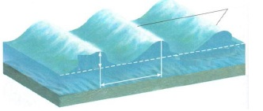
Дескриптор | Бағалау критериі
- Толқын элементтерін мәтіннен таба алады:  - Толқын өлшемдерін атай алады;  - Суретке толқын элементтерін жазады. | - Толқын элементтерін мәтіннен табады;  - Толқын өлшемдерін атайды;  - Суретке толқын элементтерін түсіреді.
Бағалау: «Табыс баспалдағы» 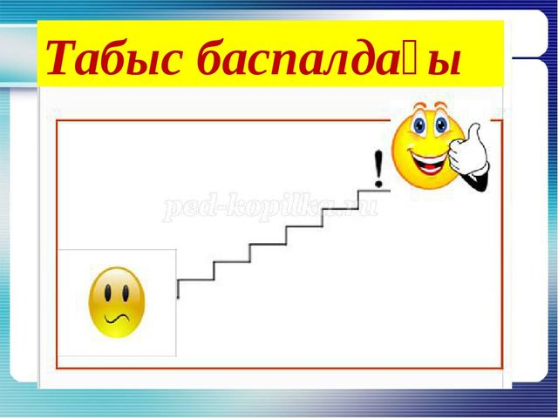
Тапсырма №3. Географиялық диктант: көп нүктенің орнына тиісті сөздерін қойыңдар.
Ілгерілемелі қозғалыстар кезінде су бөлшектері бастапқы қалпынан ары қарай орнын ауыстыра береді – бұл ағыстар .......... деп аталады. Мұхит бетіндегі толқындардың пайда болуының негізгі себебі – жел........ . Кей жағдайларда басқа да себептер әсерінен су қозғалысы туындайды. Олар: жер сілкінісі, жанартау атқылауы атмосфералық қысымның күрт өзгеріп кетуі және т.б. Теңіз ағыстары жел күшінің су бетіне әсер етуінен пайда болады. Оларды жылы және суық және бейтарап болуы мүмкін. Жылы ағыстар – сол жердегі мұхит суына қарағанда жылырақ болып келеді. Ал суық ағыстар – оны қоршаған судан суығырақ болады, бейтарап ағыстар – ағып өтетін жердегі судың температурасынан айырмашылығы болмайды.Атлант мұхитында ең қуатты жылы ағыстардың бірі – Гольфстрим (шығанақтан шыққан ағын) басталады. Теңіз саяхатшылары үшін мұхит ағыстарының карталары, олардың сипаттамасы мен сызбалары жасалынды.

Дескриптор | Бағалау критерийі
- Ағыстардың түрлерін анықтай алады.  - Мұхит ағыстарын адам шаруашылықта қалай пайдаланатынын анықтай біледі. | - Ағыстардың түрлерін жазады;  - Ағыстардың адам өміріндегі пайдасын, маңызын жазады.

Сабақтың соңы  Кері байланыс | Пирамида әдісі  Тақырып бойынша маңызды бір нәрсе.  Көбірек білгім келетін екі нәрсе.  Бұрыннан білетін үш нәрсе.  Сабақтан үйренген төрт нәрсе.
Оқушылардың орындаған тапсырмалары бойынша қай жерден қателескенін талдайды? (3 минут)
Өз жұмыстарын бағалау критерийлері бойынша бағалайды. (2 минут)
Сабақтың мақсатына жеттік пе? (2минут)

Үйге тапсырма беру:
Саралау – Сіз қандай тəсілмен көбірек қолдау көрсетпексіз? Сіз басқаларға қарағанда қабілетті оқушыларға қандай тапсырмалар бересіз? |  |  | Бағалау – Сіз оқушылардың материалды игеру деңгейін қалай тексеруді жоспару  отырсыз? | Денсаулық жəне қауіпсіздік техникасын сақтау
Оқушылардың жеке қабілетіне қарай саралап тапсырмалар беру. Қабілеті жоғары оқушыларға салыстыру және ағыс пен толқынды пайдалануға тапсырмалар берілді. Карталарды салыстыру арқылы ағыстардың климатқа әсерін анықтайды. |  |  | Қорытынды жасату;  Кесте , сызба түрінде ұсыну;  Анықтама терминмен жұмыс:  Сұрақ жауап;  Дескриптор арқылы; | Сабақ жоспарын әзірлеу үшін физика және экология пән мұғалімінің кеңесі қажет болды
Сабақ мақсаттары немесе оқу мақсаттары шынайы, қолжетімді болды ма? Барлық оқушылар оқу мақсатына қол жеткізді ме? Егер оқушылар оқу мақсатына жетпеген болса, неліктен деп ойлайсыз? Сабақта саралау дұрыс жүргізілді ме?
Сабақ кезеңдерінде уақытты тиімді пайдаландыңыз ба?

ауытқулар болды ма жəне неліктен?
Қорытынды бағалау
Сабақта ең жақсы өткен екі нəрсе (оқыту мен оқуға қатысты)?
Сабақтың бұданда жақсы өтуіне не оң ықпал етер еді (оқыту мен оқуға қатысты)?
Осы сабақтың барысында мен сынып туралы немесе жекелеген оқушылардың жетістіктері/ қиыншылықтары туралы нені анықтадым, келесі сабақтарда не нəрсеге назар аудару қажет?

